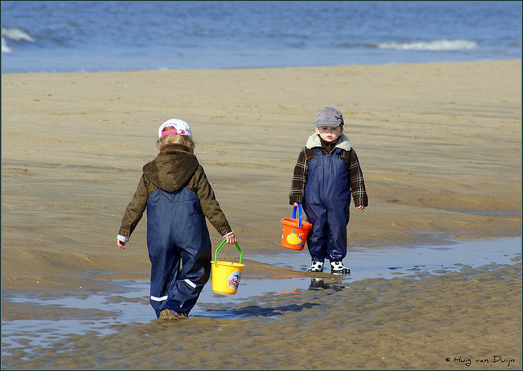

Het is niet handig.

Het heeft geen zin.

(Water naar de zee dragen)

Het is bruikbaar.

Het is handig.

**NUTTELOOS**

**NUTTIG**